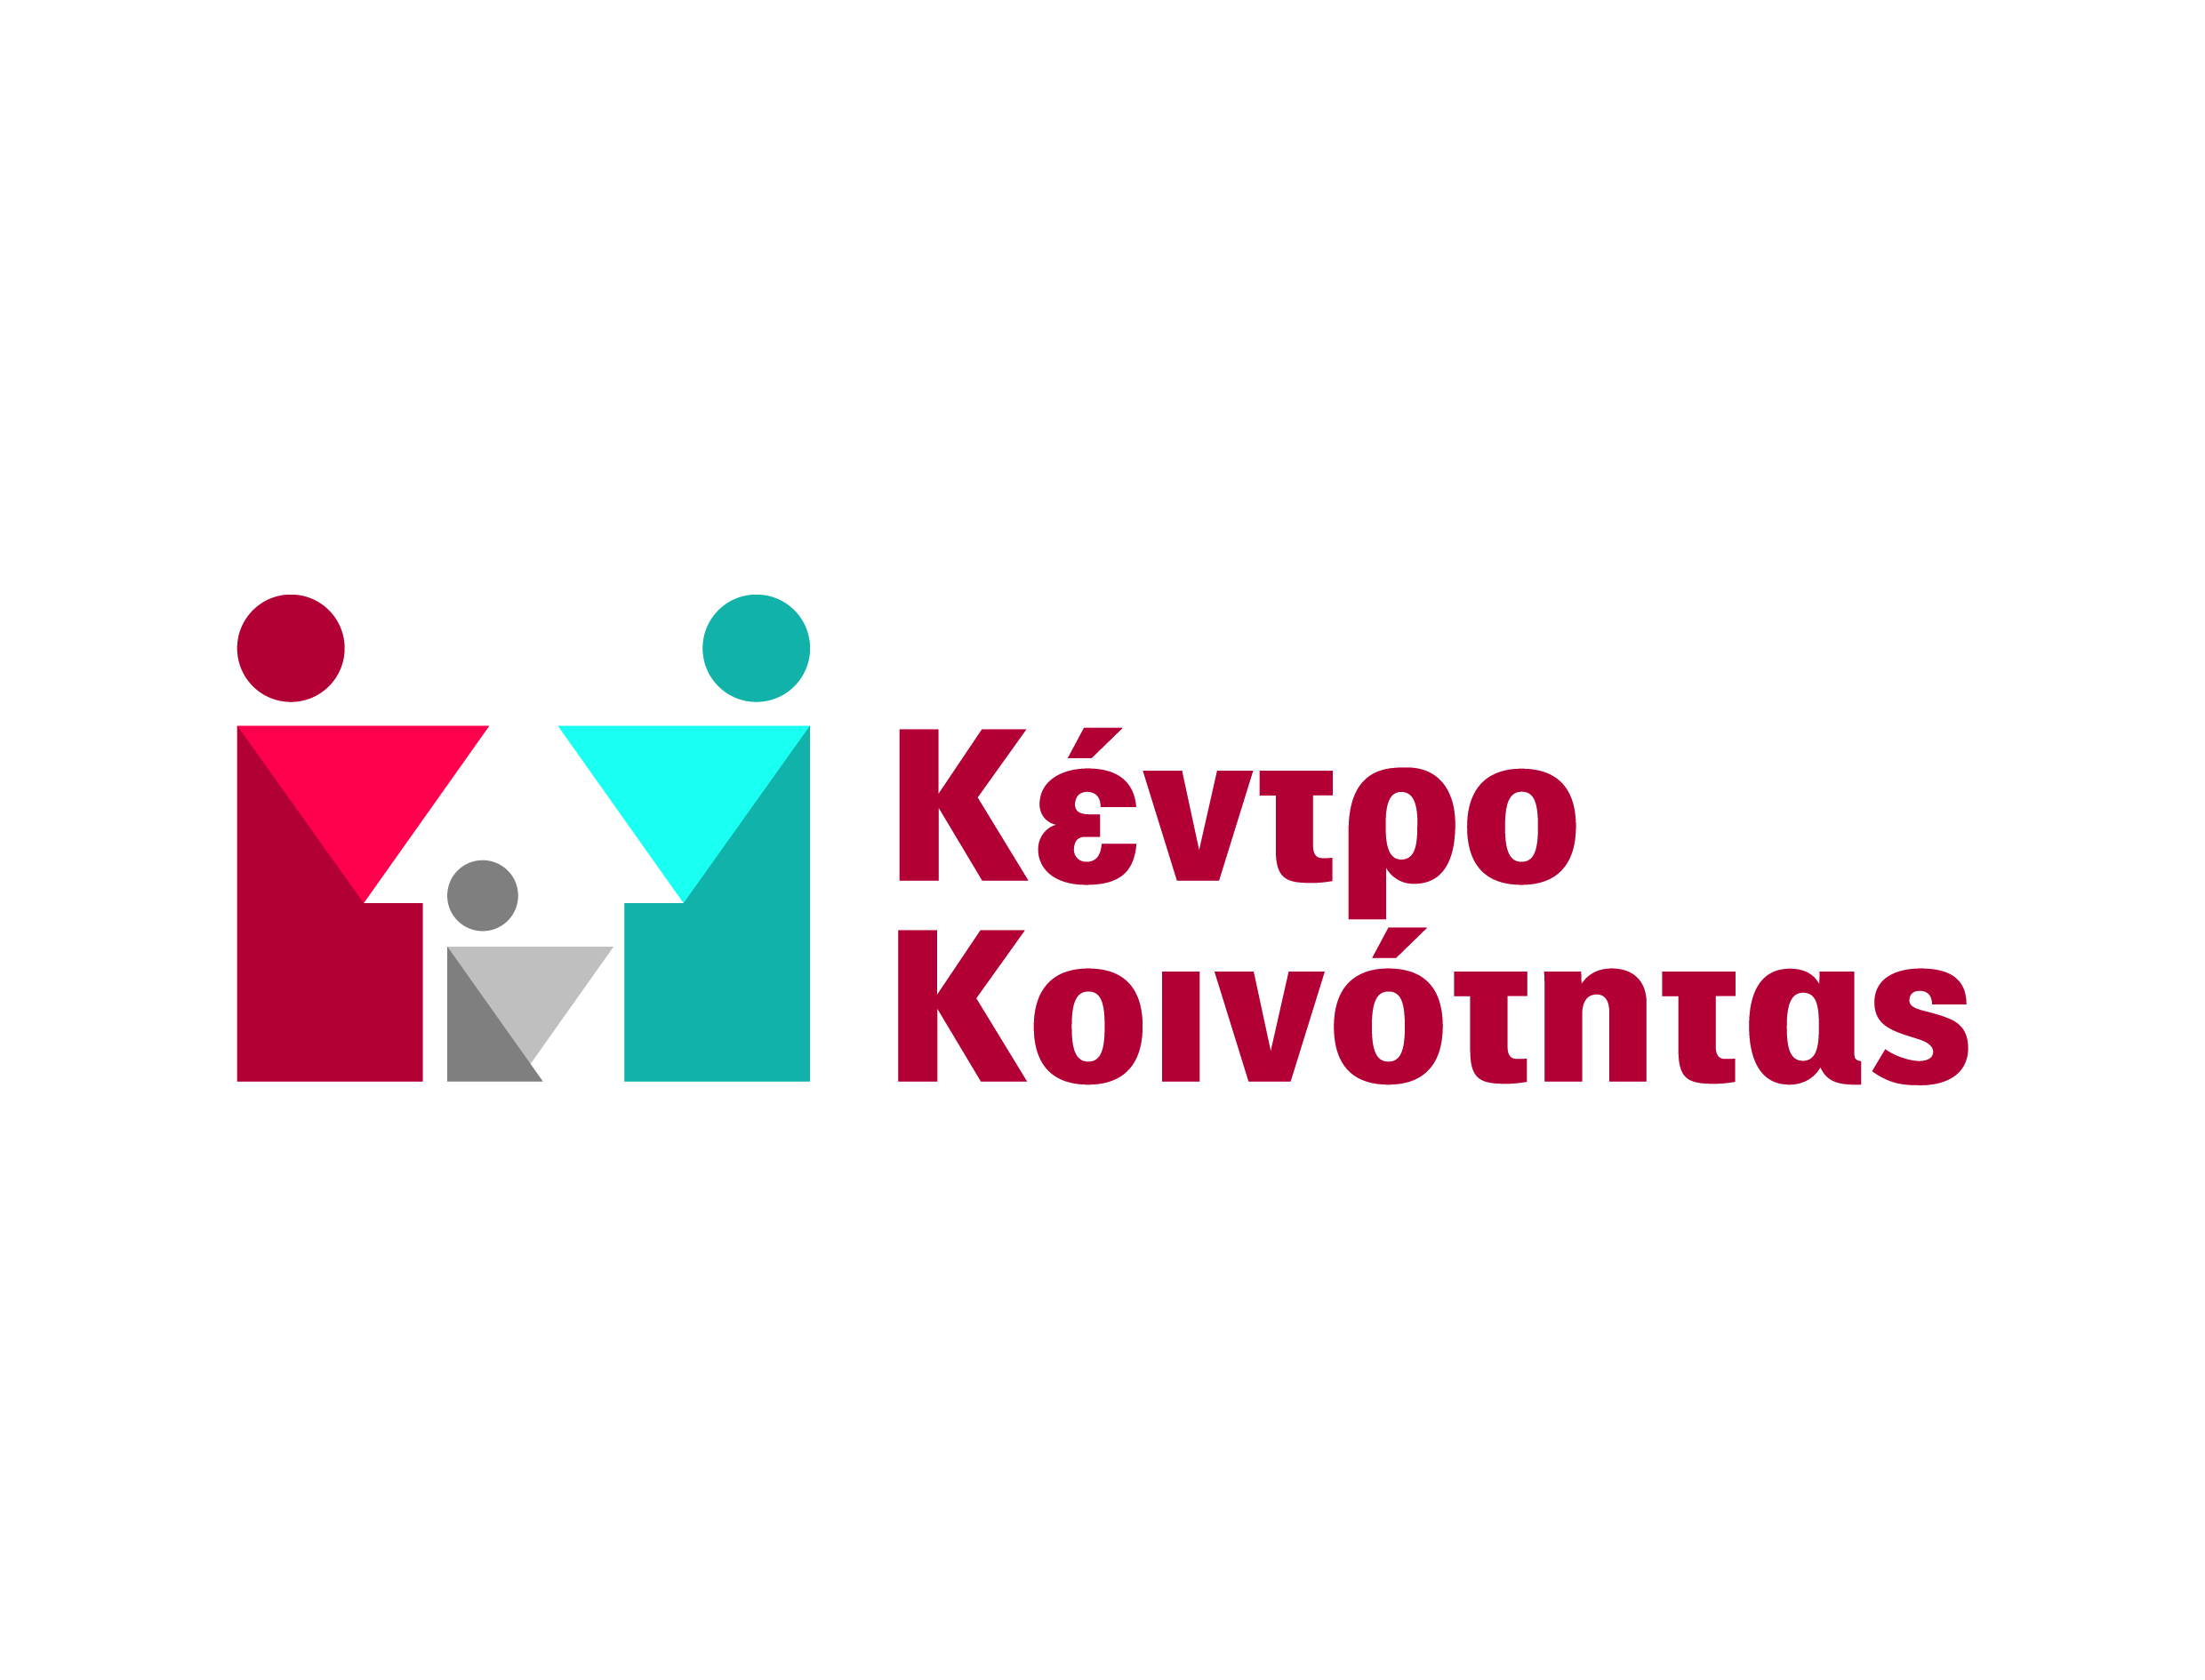
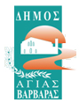

ΔΕΛΤΙΟ ΤΥΠΟΥ

Επιδοτούμενα Προγράμματα Επαγγελματικής Κατάρτισης της ΕΣΑμεΑ για νέους-ες 18-29 άνεργους-ες με αναπηρία ή χρόνια πάθηση.

- Είσαι νέος - νέα με αναπηρία ή χρόνια πάθηση, άνεργος- άνεργη 18-29 ετών;
- Είσαι ταυτόχρονα απόφοιτος/η δευτεροβάθμιας ή τριτοβάθμιας εκπαίδευσης ή απόφοιτος/η Εργαστηρίων Επαγγελματικής Εκπαίδευσης και Κατάρτισης ή ΙΕΚ και εγγεγραμμένος/η στη ΔΥΠΑ (τ. ΟΑΕΔ);
Στο πρόγραμμα της ΕΣΑμεΑ θα αποκτήσεις πιστοποίηση σε υπολογιστές (κατάλληλο για ΑΣΕΠ), πιστοποίηση σε ειδικότητες εμπορίου ή διοικητικής υποστήριξης, θα επιδοτηθείς μέχρι 2.500 ευρώ και δεν θα χάσεις το επίδομά σου!

Τα Προγράμματα θα υλοποιηθούν σε όλη τη χώρα και θα παρέχουν υπηρεσίες επαγγελματικής συμβουλευτικής, θεωρητικής κατάρτισης, πρακτικής άσκησης και πιστοποίησης σε 3.000 ανέργους/ες απόφοιτους/ες δευτεροβάθμιας εκπαίδευσης ή Εργαστηρίων Επαγγελματικής Εκπαίδευσης και Κατάρτισης ή ΙΕΚ ή ΑΕΙ ή ΑΤΕΙ, 18 - 29 ετών, με αναπηρία ή χρόνια πάθηση, οι οποίοι/ες βρίσκονται εκτός απασχόλησης, εκπαίδευσης και κατάρτισης .

Διαδικασία υποβολής Αίτησης συμμετοχής
Κάθε ενδιαφερόμενος/η για να έχει δικαίωμα συμμετοχής στα Προγράμματα Επαγγελματικής Κατάρτισης πρέπει να συμπληρώσει και να υποβάλει μία (1) και μοναδική Αίτηση συμμετοχής σε ηλεκτρονική μορφή, μέσω διαδικτύου, στην ιστοσελίδα https://training.esamea.gr/p/m/mailaply/el-GR τη φόρμα «Αίτηση συμμετοχής».

Προθεσμία Υποβολής Αιτήσεων και Δικαιολογητικών Ωφελούμενων
Η προθεσμία υποβολής των ηλεκτρονικών αιτήσεων και δικαιολογητικών των ενδιαφερομένων ξεκίνησε στις 05/07/2022 και λήγει στις 30/11/2022 και ώρα 23:59:59.

Το Κέντρο Κοινότητας-Παράρτημα Ρομά του Δήμου μας πρόκειται να παρέχει βοήθεια στις ηλεκτρονικές αιτήσεις των ενδιαφερόμενων.

Πληροφορίες (ώρες 09.00-17.00):
Πάτσαρη Λία- Κοινωνική Λειτουργός
Αριστομένους 8, Δημαρχείο, ισόγειο
Τηλέφωνο : 2132019304

